РЕСПУБЛИКА БЕЛАРУСЬ

ПАСПОРТ
воинского захоронения
29
(захоронения жертв войн)
(учетный номер)

1. Место и дата захоронения Брестская область, Пинский район,________
(область, район, город,
Парохонский сельский совет, д. Вылазы,____
сельсовет, населенный пункт, число, месяц, год)
________________________________________11 июля 1944 г. _________________________

2. Вид захоронения Братская могила __

3. Охранная зона (границы захоронения)_____Длина – 5 м., ширина – 3 м.______

4. Краткое описание захоронения и его состояние______________________________
В 1956 году на могиле установлен памятник __
«Пирамида» из железобетона_______________

5. Количество захороненных:

Всего | В том числе по категориям |  |  |  |  |  |  |  | Из них |  | Приме-  чание
Всего | военнослужащих |  | участников сопротивления |  | военнопленных |  | жертв войн |  |  |  | Приме-  чание
Всего | изве-  стных | неиз-  вест-  ных | изве-  стных | неиз-  вест-  ных | изве-  стных | неиз-  вест-  ных | изве-  стных | неиз-  вест-  ных | изве-  стных | неиз-  вест-  ных | Приме-  чание
3 | 3 | - | - | - | - | - | - | - | 3 | -

6. Персональные сведения о захороненных:

№  п/п | Воинское  звание | Фамилия | Собственное  имя | Отчество  (если таковое  имеется) | Дата  рожде-ния | Дата гибели или смерти | Место первичного  захоронения | Место  служ-бы | Мес-то  рож-де-ния  и при-зыва
1. | Ст. л-нт. | Арутюнян | Александр | Елизарьевич | 1910 | 11.07.1944 | д. Вылазы, на кладбище
2. | Лейтенант | Каменщиков | Георгий | Александрович | - | 11.07.1944 | д. Вылазы, на кладбище
3. | Рядовой | Михаличев | Андрей | Никитович | - | 11.07.1944 | д. Вылазы, на кладбище

7. Кто осуществляет уход за захоронением____________________________________
Парохонский сельисполком, ГУО «Парохонская средняя школа» Пинского района

8. Фотоснимок захоронения 9. Карта расположения

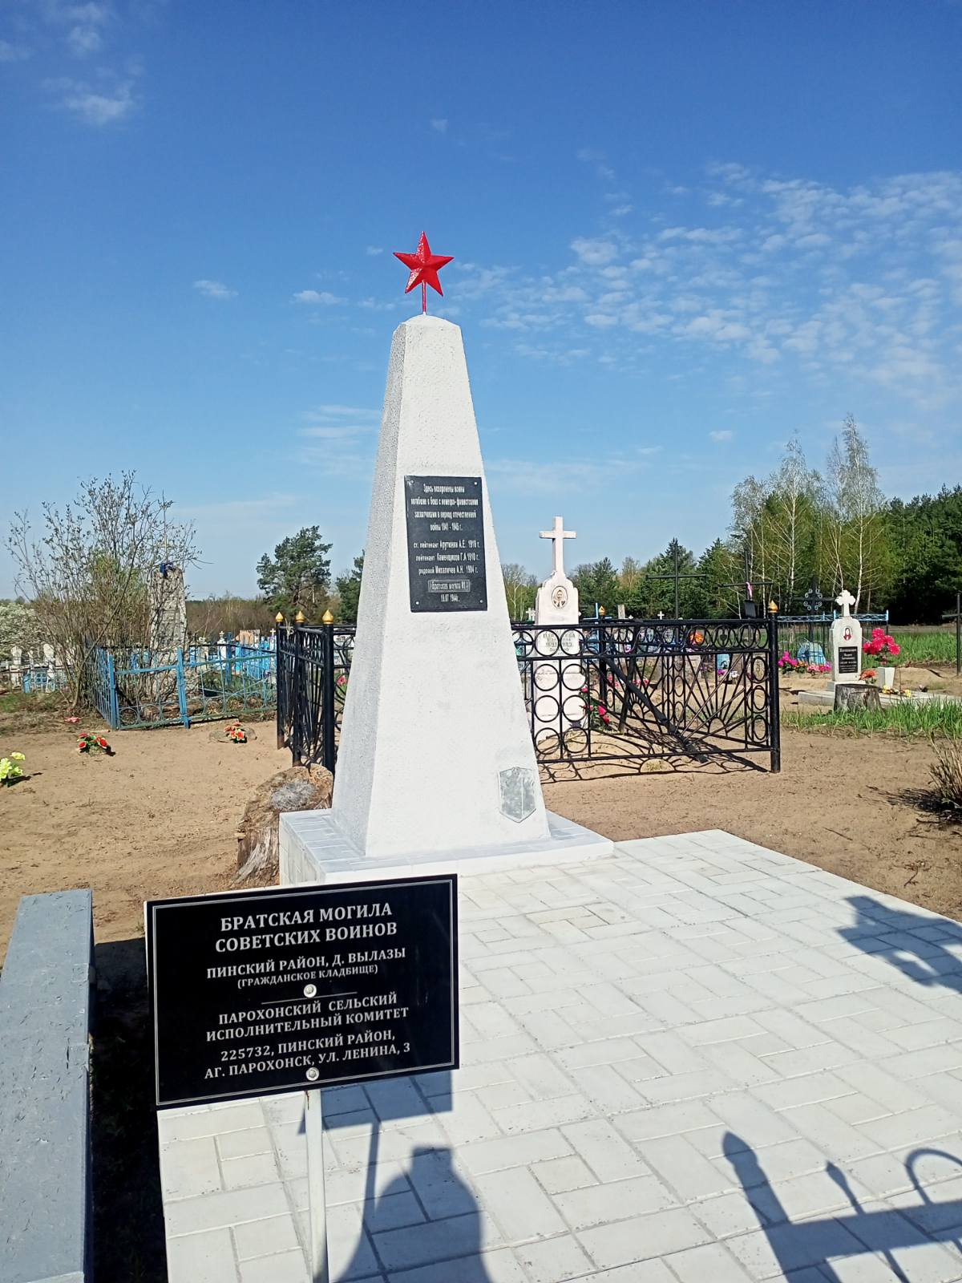
С

Сошно

Парохонск

Вылазы
Ю
Городище

Селище
Пинск

10. Дополнительная информация____________________________________________
________________________________________________________________________________________________________________________________________________

11. Подписи уполномоченных представителей:

местного исполнительного Председатель Пинского районного
и распорядительного органа исполнительного комитета
базового территориального уровня В.В. Ребковец
«_____»_______________20____ г.
М.П.

военного комиссариата Военный комиссар г. Пинска
М.П. и Пинского района
полковник
А.Н. Онуфриюк
«_____» ______________20____ г.

